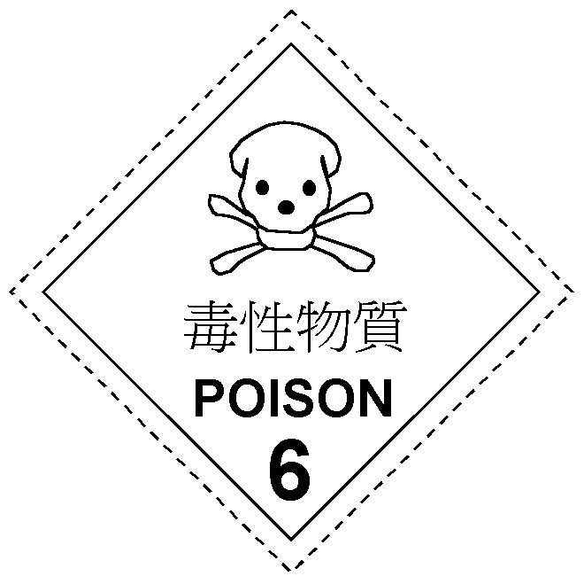
毒性化學物質
運作場所
單位負責人
緊急聯絡電話
醫療機構資訊：
醫療機構名稱 | 電 話 | 地 址 | 路程時間
中山醫學大學附設醫院 | 04-24739595 | 台中市建國北路一段110號 | 本院
台中榮民總醫院毒物中心 | 04-23599783 | 台中市中港路三段160號 | 約30分

